SUSRET ISUSA I ZAKEJA
ZADATAK: OBOJI DRVO, ISUSA I ZAKEJA. NACRTAJ ZELENU KROŠNJU. IZREŽI ZAKEJA I ZALIJEPI GA NA GRANU DRVETA. IZREŽI OBLAK U KOJEM SU NAPISANE ISUSOVE RIJEČI KOJE JE UPUTIO ZAKEJU, ZALIJEPI IH IZNAD ISUSA.

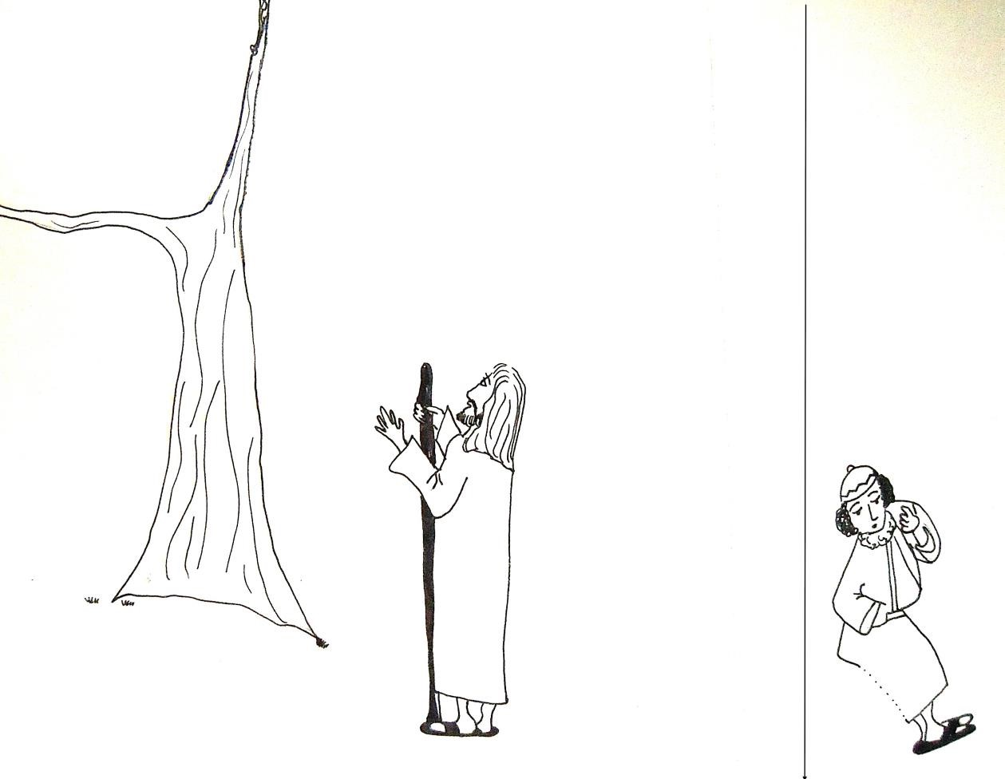

SIĐI ZAKEJU
!

DANAS ŽELIM
BITI U TVOJOJ
KUĆI!

auntiesbiblelessons.wordpress.com

ZADATAK: IZREŽI SLIČICE I KARTICE S REČENICAMA KOJE OPISUJU SUSRETA ISUSA I ZAKEJA. UPARI SLIKE S REČENICAMA. OBOJI SLIČICE.
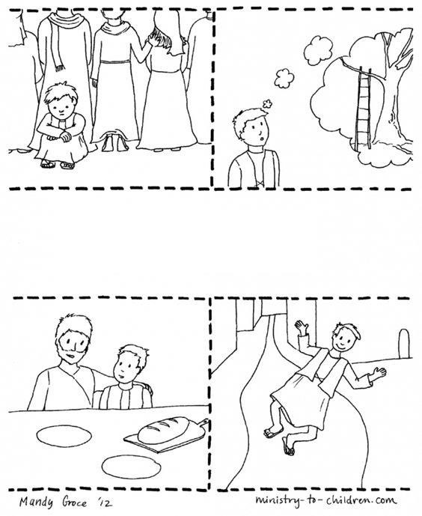

ZAKEJ SE SJETIO DA BLIZU NJEGOVE KUĆE RASTE DRVO.
ZAKEJ SE POPEO NA DRVO KAKO BI BOLJE VIDIO ISUSA.
ISUS JE RUČAO SA ZAKEJEM. ISUS JE ZAKEJEV PRIJATELJ.
ZAKEJ JE ČUO DA JE U GRAD DOŠAO ISUS.  BIO JE JAKO SRETAN.  TRČAO JE DA VIDI ISUSA. | ZAKEJ NIJE VIDIO ISUSA JER JE BIO NIZAK.  ZAKEJ JE BIO ŽALOSTAN.

